МИНИСТЕРСТВО ЦИФРОВОГО РАЗВИТИЯ, СВЯЗИ И МАССОВЫХ
КОММУНИКАЦИЙ РОССИЙСКОЙ ФЕДЕРАЦИИ
Ордена трудового Красного Знамени
Федеральное государственное бюджетное образовательное учреждение высшего образования
«Московский технический университет связи и информатики»

Кафедра «Информационная безопасность»


Реферат на тему «Прикладные информационные системы»

Выполнил студент 4 курса
Группа: УБСТ-2201
Петров Д.А.

Москва 2025

Лабораторная работа № 1
Задание. Вам необходимо написать функцию фильтрации студентов по средней оценке, так, чтобы на экран выводился список студентов, средний балл которых выше заданного. Средний балл, по которому будет проводиться фильтрация, вводится пользователем с клавиатуры.
Пример функции вывода списка всех студентов:
def print_students(students):
print(u"Имя".ljust(15), u"Фамилия".ljust(10), u"Экзамены".ljust(30), u"Оценки".ljust(20))
for student in students:
print(student["name"].ljust(15), student["surname"].ljust(10), str(student["exams"]).ljust(30), str(student["marks"]).ljust(20))
print_students(groupmates)
Функция в Python – это объект, принимающий аргументы и возвращающий значение. Разберем функцию вывода подробнее.
def print_students(students): – объявление функции.
def – стандартная инструкция для объявлении функции.
print_students – название функции (может быть любым).
(students) – принимаемое значение.
print (u"Имя".ljust(15), u"Фамилия".ljust(10), u"Экзамены".ljust(30), u"Оценки".ljust(20)) – вывод на экран «шапки» таблицы.
u"Имя" – префикс u обозначает, что данная строка будет выведена в кодировке Unicode.
.ljust(15) – метод строки, который добавляет нужное количество пробелов, чтобы длина строки стала равной передаваемому параметру. Используется для выравнивания строк.
for student in students:
print(student["name"].ljust(15), student["surname"].ljust(10), str(student["exams"]).ljust(30), str(student["marks"]).ljust(20)) – цикл, в котором построчно выводится информация о каждом студенте.
print_students(groupmates) – вызов функции. В качестве передаваемого значения – список всех студентов (groupmates).
Решение задачи:
Итоговый код:
groupmates = [
{
"name": "Александр",
"surname": "Иванов",
"exams": ["Информатика", "ЭЭиС", "Web"],
"marks": [3, 3, 5]
},
{
"name": "Иван",
"surname": "Петров",
"exams": ["История", "АиГ", "КТП"],
"marks": [4, 4, 4]
},
{
"name": "Кирилл",
"surname": "Смирнов",
"exams": ["Философия", "ИС", "КТП"],
"marks": [5, 5, 5]
}
]

def print_students(students):
print("Имя".ljust(15), "Фамилия".ljust(10), "Экзамены".ljust(30), "Оценки".ljust(20))
for student in students:
print(student["name"].ljust(15), student["surname"].ljust(10), str(student["exams"]).ljust(30), str(student["marks"]).ljust(20))

def filter_students(students, min_avg):
result = []
for student in students:
avg = sum(student["marks"]) / len(student["marks"])
if avg >= min_avg:
result.append(student)
return result

min_avg = float(input("Введите минимальный средний балл: "))
filtered = filter_students(groupmates, min_avg)
print_students(filtered)
Вывод результата:
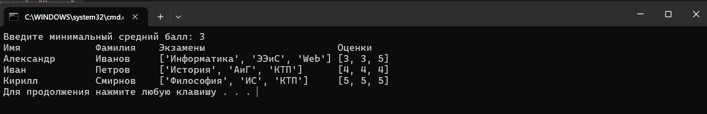
Начало работы с Django
Django – это свободный веб-фреймворк с открытым исходным кодом на основе Python, который следует архитектурному шаблону MVC (Model-View-Controller: Модель-Представление-Контроллер).
Установка Django:
Необходимо перейти на официальный сайт фреймворка Django https://www.djangoproject.com/download/ , где будет написана команда для установки с указанием последней версии, например, на момент написания учебного пособия актуальной версией Django была версия 2.1.7. Пример установки фреймворка Django с помощью pip (системы управления пакетами): pip3 install Django==2.1.7
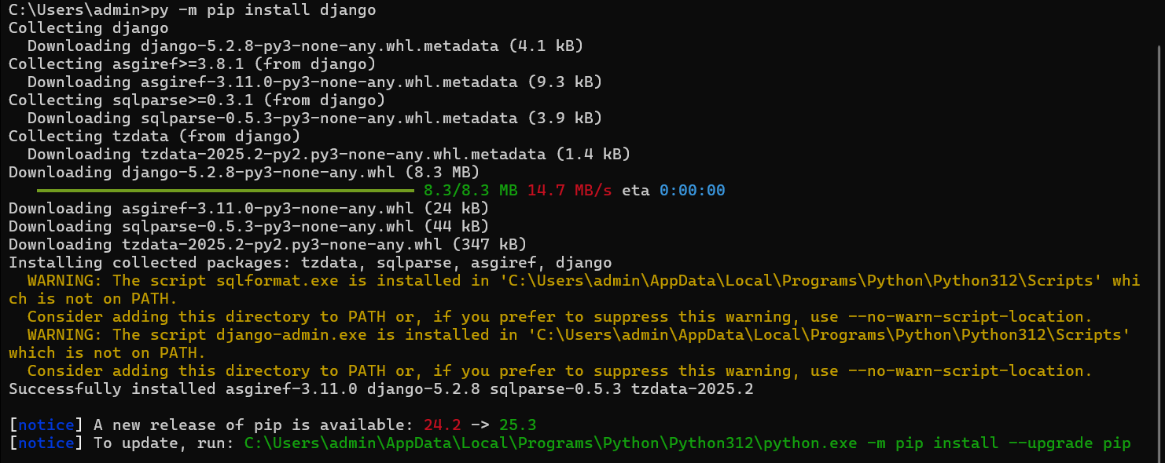
Примечание: команда pip3 используется только для операционных систем macOS и Linux, для Windows используется команда pip.
После установки фреймворка приступим к созданию проекта. Для этого с помощью командной строки необходимо перейти в директорию, в которой находятся ваши лабораторные работы, и выполнить команду:
django-admin startproject mysite

project_name – имя вашего проекта
После выполнения данной команды в выбранной директории создается папка project_name, в которой содержится:
Файл manage.py – файл для командной строки (терминала), который позволяет взаимодействовать с проектом с помощью различных методов.
Файл __init__.py – файл необходим для того, чтобы Python рассматривал данный каталог как пакет, т.е., как группу модулей. Это пустой файл.
Файл settings.py – в нем содержатся настройки для текущего проекта.
Файл urls.py – описания URL для текущего проекта. «Оглавление» сайта.
Файл wsgi.py – файл для настроек текущего проекта. Не изменяется.
Для того, чтобы проверить, правильно ли был установлен фреймворк Django, необходимо запустить локальный web-сервер разработки. Для запуска сервера перейдите в директорию project_name, в которой находится файл manage.py и выполните команду, которая запускает локальный сервер на порту 8000:
python manage.py runserver или python3 manage.py runserver

Если при установке не возникло ошибок, то в консоли появится следующее:
Рисунок 2. Сообщение о правильном запуске сервера
Затем перейдите по адресу: http://127.0.0.1:8000/ Если сервер удачно запущен, то будет выведено сообщение: The install worked successfully! Congratulations!
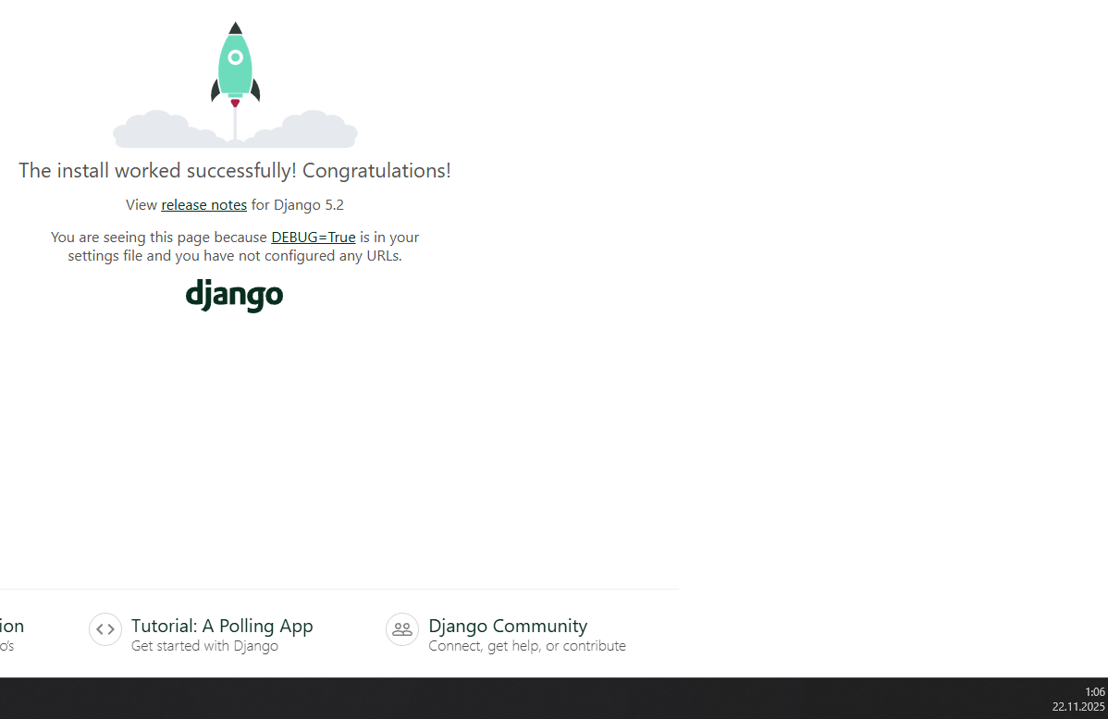
Для того, чтобы попасть в административный интерфейс Django, необходимо обладать правами суперпользователя. Для этого в свою очередь необходимо создать нужные таблицы в базе данных, в которой будут храниться все данные о пользователях.
Задание.
В файле settings.py измените параметр базы данных. Переменной DATABASES есть внутренний словарь с ключами ENGINE и NAME. Для параметра NAME установите следующее значение:
'NAME': os.path.join(BASE_DIR, 'db_project_name')
'db_project_name' – данный параметр является названием базы данных, так что он может быть любым.
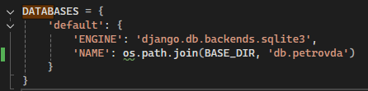
Чтобы создать таблицы базы данных, необходимо перейти в директорию project_name и через командную строку выполнить команду:
python3 manage.py migrate
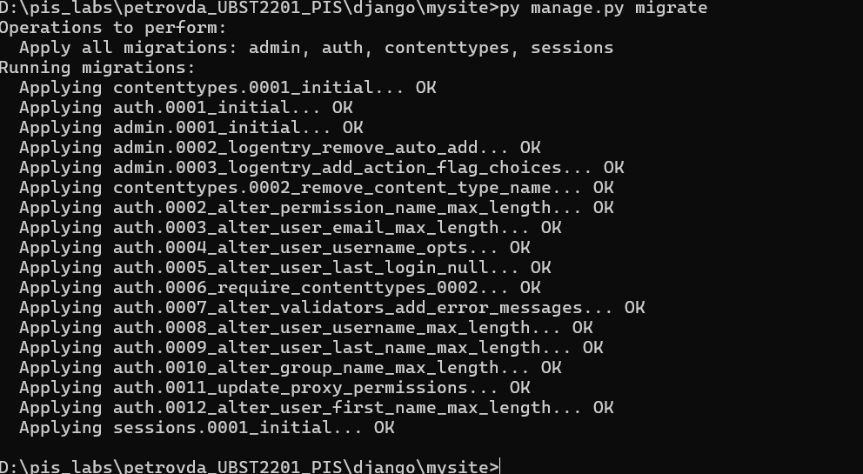
Затем создаем суперпользователя (при создании необходимо ввести логин, email и пароль пользователя):
python3 manage.py createsuperuser
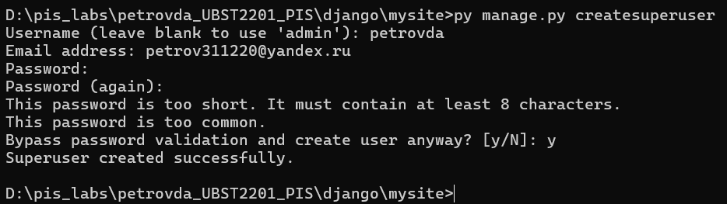
Теперь необходимо запустить сервер, если он не был запущен до этого, командой:
python3 manage.py runserver
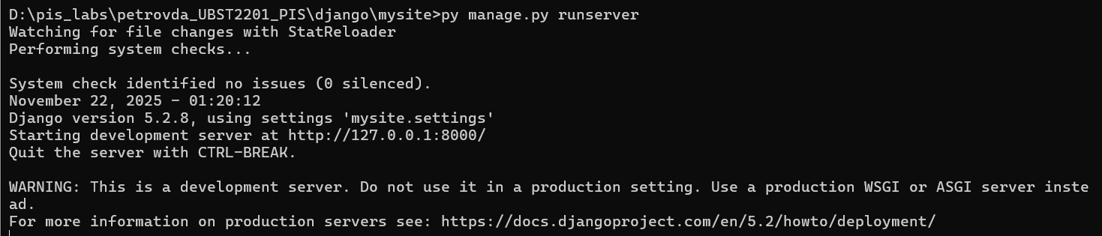
и в браузере пройти по адресу http://127.0.0.1:8000/admin/.
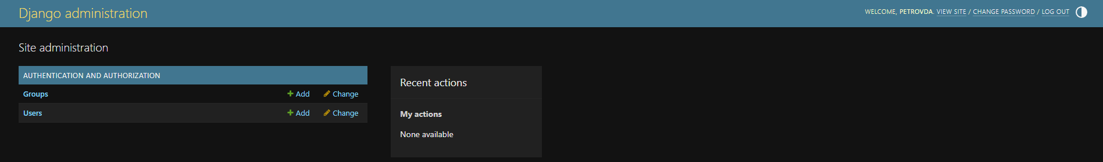
После этого должно появиться окно входа, куда необходимо ввести данные, которые вы указали при создании суперпользователя. Когда вы успешно войдете в аккаунт суперюзера, перед вами откроется главная страница административной панели, через которую вы можете управлять вашими приложениями, редактируя существующие записи в базе данных или генерируя новые.
Изучите интерфейс административного приложения django;
Через интерфейс административного приложения создайте нового пользователя с правами суперпользователя;
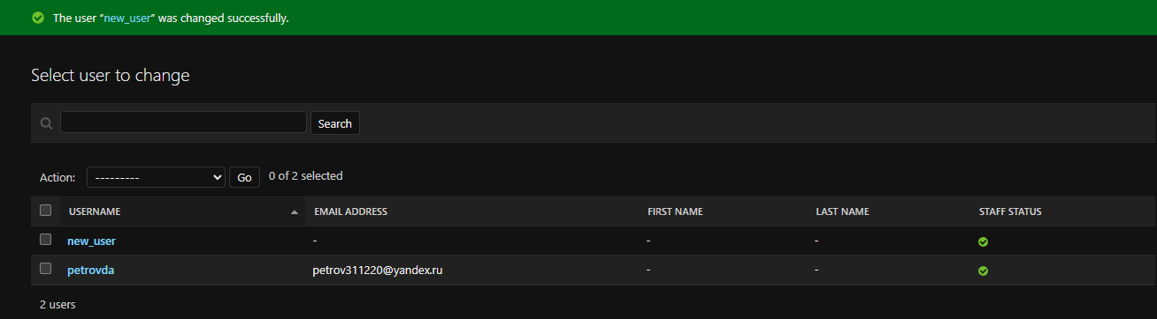
Через интерфейс административного приложения создайте нового пользователя без прав суперпользователя;
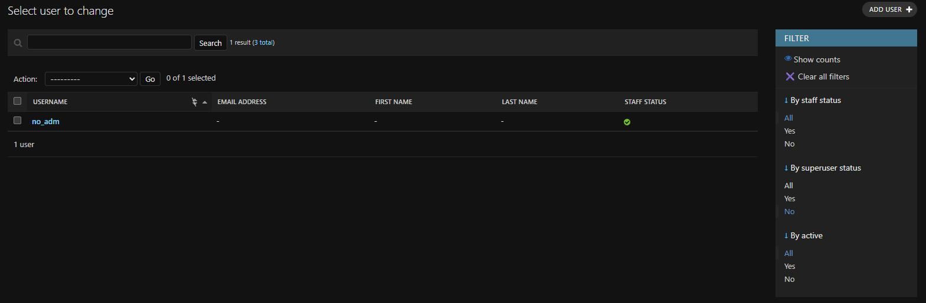
Через интерфейс административного приложения «забаньте» одного из пользователей (сделайте пользователя «неактивным»);
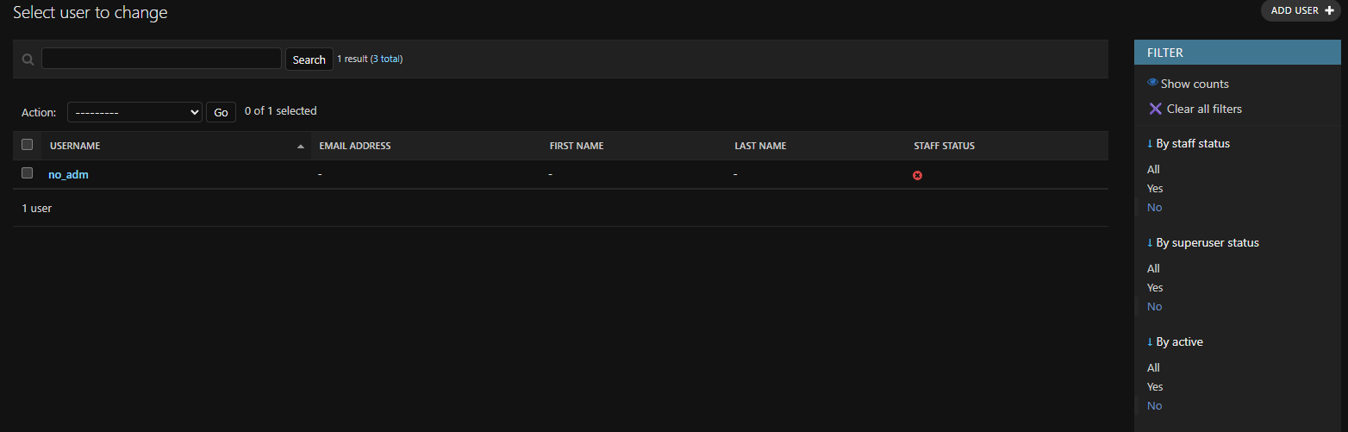
Загрузите ваш проект на любой гит-репозиторий (GitHub, GitLab, Google Code, Bitbucket и т.п.).
https://github.com/zexnied/petrovda_UBST2201_PIS/tree/labs

Лабораторная работа №2
Создание web-страницы с текстом
Для выполнения данной лабораторной работы создайте директорию lab2, а в ней, с помощью командной строки и команды: django-admin.py startproject firstwebpage создайте новый проект firstwebpage.
Каждый проект в Django – это набор нескольких приложений, каждое из которых выполняет определенную задачу. Чтобы добавить в наш проект новое приложение, необходимо перейдите в созданную директорию firstwebpage и выполнить команду: python manage.py startapp app_name, где app_name – это имя подключаемого приложения.
Вам необходимо подключить приложение flatpages. Это приложение позволяет вам управлять статическими страницами через интерфейс администратора Django и указывать шаблоны для таких страниц с помощью шаблонной системы Django.
В начале работы над новым проектом необходимо задать базовые настройки, например, задать имя базы данных и создать ее таблицы (см. Лабораторную работу №1), а также добавить нужные приложения в проект.
Чтобы добавить приложение flatpages в ваш проект, откройте файл settings.py, найдите кортеж INSTALLED_APPS и добавьте в конец элемента строку 'flatpages'.
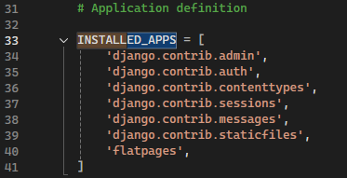
Перед началом работы с файлом urls.py необходимо импортировать views нашего приложения:
from flatpages import views
Для будущей страницы создайте новый адрес в файле urls.py:
urlpatterns = [
path('admin/', admin.site.urls),
path('', views.home, name='home'),
]
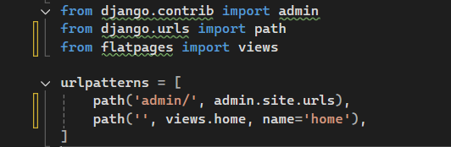
Второй аргумент, передаваемы в функцию, указывает на то, что функция представления, которая будет обрабатывать запросы по этому адресу, находится в файле views и называется home.
Для того, чтобы в будущем при обращении генерировался ответ, необходимо создать функцию home в файле views.py в директории flatpages.
from django.http import HttpResponse
def home(request):
return HttpResponse(u'Привет, Мир!', content_type="text/plain")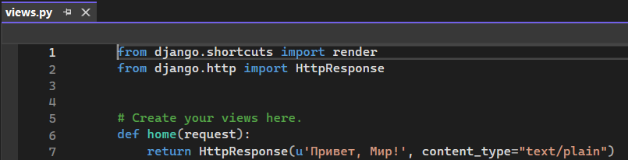
Сначала происходит импортирование специального класса HttpResponse, любая функция представления должна возвращать переменные, где хранятся представители именно этого класса или класса, наследующего HttpResponse. В данном случае функция представления home является типичными примером представлений в Django – она принимает на входе объект запроса и возвращает на выходе объект ответа. В нашем случае в теле объекта ответа будет находится простая строка 'Привет, Мир!', а в качестве типа ответа указан простой текст. Теперь можно зайти на страницу по адресу http://127.0.0.1:8000/ и посмотреть результат.
Задание:
Сделайте так, чтобы по адресу http://127.0.0.1:8000/hello/ возвращался тот же самый текст;
Уберите указание типа возвращаемого ответа (если классу HttpResponse напрямую не указать тип ответа, то будет выставлено значение по умолчанию). Сравните полученные результаты.
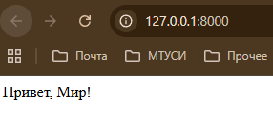 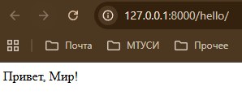
Работа с шаблонами в Django
Шаблон в Django представляет собой строку текста, предназначенную для отделения представления документа от его данных. В шаблоне могут встречаться маркеры и простые логические конструкции (теги), управляющие отображением документа. Обычно шаблоны применяются для создания HTML-разметки, но в Django они позволяют генерировать документы в любом текстовом формате. Шаблон – это основа будущей HTML-разметки, которая должна быть заполнена теми данными, которые будут переданы в шаблон. Данные, которые необходимо внести в шаблон, называются контекстом, а процесс, когда данные вносятся в шаблон, называется рендерингом.
Создайте папку templates в директории flatpages. Затем, в папке templates создайте файл index.html со следующим кодом:
<!DOCTYPE html>
<html>
<head>
<title>Привет, Мир!</title>
</head>
<body>
<h1>Привет, Мир!</h1>
<h2>Это учебный сайт, с его помощью будут изучены технологии
python/django, html/css.</h2>
<h3>Как видите, здесь используются заголовки различных
уровней.</h3>
<p>Здесь есть маркированный список:</p>
<h4>
<ul>
<li>Элемент 1;</li>
<li>элемент 2;</li>
<li>элемент 3;</li>
<li>последний элемент.</li>
</ul>
</h4>
<p>И нумерованный список:</p>
<h4>
<ol>
<li>Элемент 1;</li>
<li>элемент 2;</li>
<li>элемент 3;</li>
<li>последний элемент.</li>
</ol>
</h4>
<p>И даже таблица:</p>
<table style="border: none">
<thead>
<tr>
<th>Столбик 1</th>
<th>Столбик 2</th>
<th>Столбик 3</th>
<th>Столбик 4</th>
</tr>
</thead>
<tr>
<td>Строка 1 Столбец 1</td>
<td>Строка 1 Столбец 2</td>
<td>Строка 1 Столбец 3</td>
<td>Строка 1 Столбец 4</td>
</tr>
<tr>
<td>Строка 2 Столбец 1</td>
<td>Строка 2 Столбец 2</td>
<td>Строка 2 Столбец 3</td>
<td>Строка 2 Столбец 4</td>
</tr>
<tr>
<td>Строка 3 Столбец 1</td>
<td>Строка 3 Столбец 2</td>
<td>Строка 3 Столбец 3</td>
<td>Строка 3 Столбец 4</td>
</tr>
<tr>
<td>Строка 4 Столбец 1</td>
<td>Строка 4 Столбец 2</td>
<td>Строка 4 Столбец 3</td>
<td>Строка 4 Столбец 4</td>
</tr>
<tr>
<td>Строка 5 Столбец 1</td>
<td>Строка 5 Столбец 2</td>
<td>Строка 5 Столбец 3</td>
<td>Строка 5 Столбец 4</td>
</tr>
</table>
</body>
</html>
Теперь созданный html-файл необходимо подключить к функции-представлению home, чтобы вместо простого текстового ответа приходил html-документ. Для этого в файле views.py, который находится в директории flatpages, добавьте операции импортирования:
from django.shortcuts import render
from django import template
А функцию-представление home изменим следующим образом:
def home(request):
return render(request, 'templates/index.html')
Также, для того, чтобы файл index.html был найден в директории templates, необходимо в файле settings.py изменить поле DIRS кортеже TEMPLATES. Поле DIRS должно содержать адрес директории, в которой располагается файл index.html, например:
'DIRS': [os.path.join(BASE_DIR, 'flatpages'),],
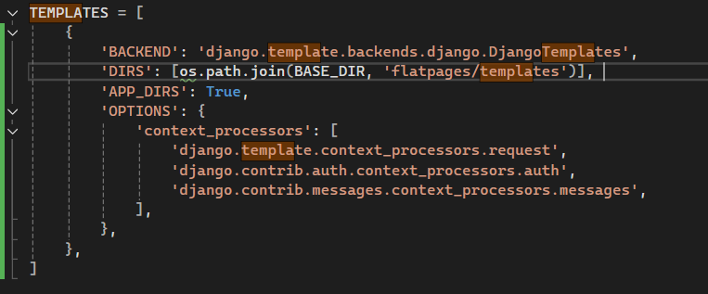
Представление и шаблон готовы. Для того, чтобы посмотреть изменения, перезагрузите страницу с адресом http://127.0.0.1:8000/, если сервер запущен.
Задание:
- Добавьте к созданной таблице 2 строки и 2 столбца;
- Добавьте границы для таблицы;
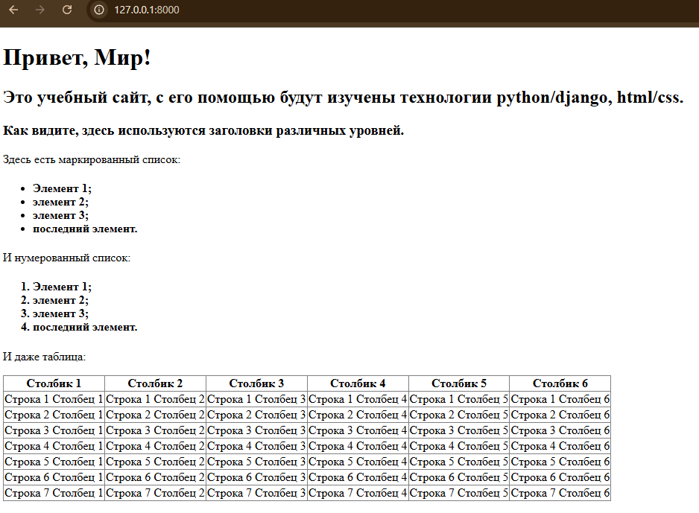

- Сделайте заголовки списков (нумерованного и маркированного) подзаголовками четвертого уровня;
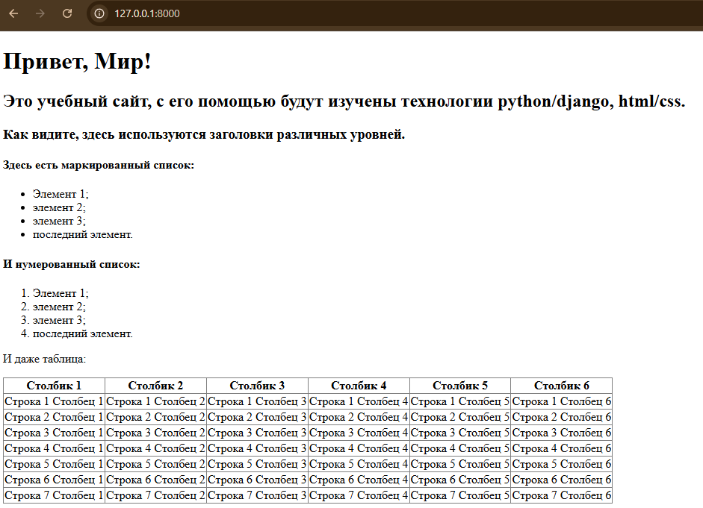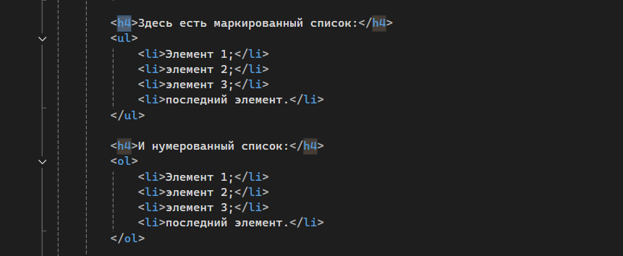
- Создайте абсолютно идентичный шаблон, изменив только название на «static_handler.html». В следующих заданиях при выполнении этой лабораторной работы изменяйте именно этот файл.

Настройка обработки статичных файлов для Django
Django-разработчики в основном работают с динамической частью приложения – представлениями и шаблонами, которые чаще всего изменяют свое содержимое при каждом запросе (например, страница профиля /profile/ будет у каждого пользователя разная, хотя каркас у всех будет одинаковым). Но web-приложения содержат и другую часть: статические файлы (изображения, CSS, Javascript и др.), которые не требуют никакой программной обработки. Для них нет потребности в рендеринге, они не зависят от содержимого базы данных. При каждом запросе к такому веб-серверу достаточно просто вернуть их прямо такими, какими их сохранили в последний раз.
Для того, чтобы придать документу стиль в соответствии с макетом, будем использовать CSS (формальный язык описания внешнего вида документа, написанного с использованием языка разметки). Создайте папку static в директории flatpages, а в ней файл index.css с кодом:
body {
background: #1abc9c;
font-family: Tahoma, Arial, sans-serif;
color: #333;
}
table {
border-collapse: collapse;
}
p, h4 {
font-size: 20px;
margin-bottom: 0;
}
h4 {
font-size: 14px;
}
ul, ol {
margin: 0;
}
table tr td {
padding: 5px;
}
table {
width: 100%;
}

img {
height: 30px;
width: auto;
}
После этого в файл страницы static_handler.html во внутрь тега <head> вставьте тег подключения css-скрипта:
<link rel="stylesheet" href="{{ STATIC_URL }}/static/index.css">
STATIC_URL – переменная, объявленная в файле settings.py.
Свойство background задает фоновый цвет для элемента, в данном случае цвет задан в формате HEX (то есть три идущих подряд двузначных шестнадцатеричных числа).
Свойство font-family задает семейство шрифтов, которые будут применены к элементам.
Свойство color задает цвет шрифта.
Свойства border-collapse, font-size, margin и padding и дальнейшие применяемые свойства остаются на самостоятельное изучение.
Когда перед фигурными скобками указано несколько элементов через запятую, значит стиль применится ко всем перечисленным элементам.
Задание:
- Установите для заголовка первого уровня шрифт с засечками;
- Добавьте картинку и сделайте ее высотой 30px;
- Измените размер шрифта для подзаголовков четвертого уровня;
- Сделайте ширину таблицы на 100% экрана;
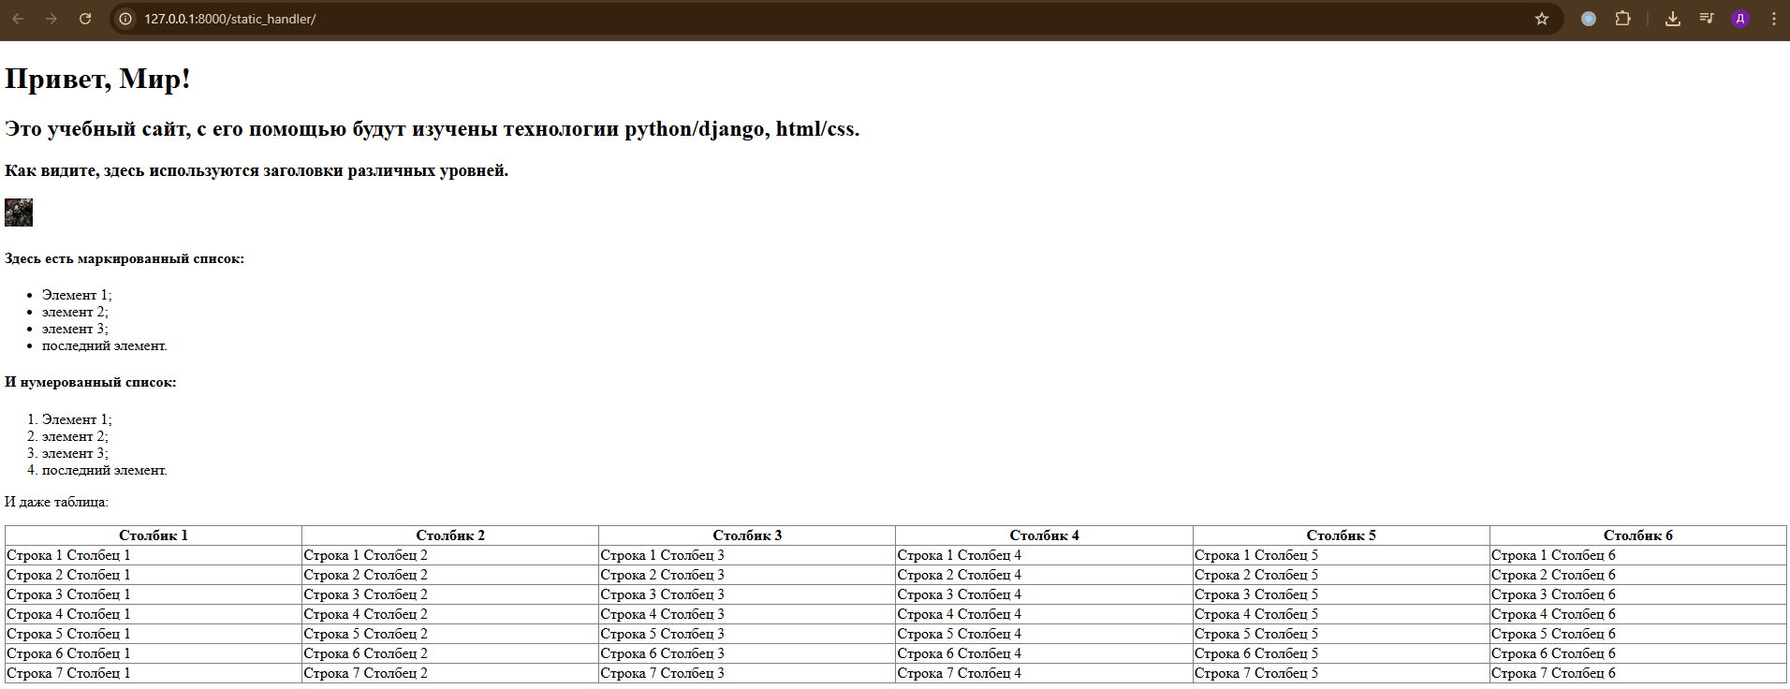
- Загрузите ваш проект на любой гит-репозиторий (GitHub, GitLab, Google Code, Bitbucket и т.п.).
---/firstwebpage at main · alexmurashmail-creator/---

Лабораторная работа № 3
Создание первой модели данных и ее регистрация в административном приложении Django
Логика современных веб-приложений часто требует обращения к базе данных. Такой управляемый данными сайт подключается к серверу базы данных, получает от него данные и отображает их на странице.
Django отлично подходит для создания управляемых данными сайтов, поскольку включает простые и вместе с тем мощные средства для выполнения запросов к базе данных из программы на языке Python.
С помощью команды: django-admin.py startproject blog создайте проект с названием blog в директории lab3. Затем, перейдите в папку blog и выполните команду: python manage.py startapp articles
Эта команда создаст в вашем проекте blog новое приложение. Выполните необходимую базовую настройку проекта, как это было описано в предыдущих лабораторных работах.
Зайдите в директорию articles и в файл models.py сохраните код:
from django.db import models
from django.contrib.auth.models import User
class Article(models.Model):
title = models.CharField(max_length=200)
author = models.ForeignKey(User, on_delete=models.CASCADE)
text = models.TextField()
created_date = models.DateField(auto_now_add=True)

def __unicode__ (self):
return "%s: %s" % (self.author.username, self.title)
def get_excerpt(self):
return self.text[:140] + "..." if len(self.text) > 140 else self.text
Будущая модель статей будет иметь 4 поля: заголовок, автор, текст и время создания (в последнем значение будет устанавливаться автоматически).
Метод get_excerpt позволяет в списке всех статей выводить текст статьи не целиком, а показывать первые 140 символов.
В этой же директории откройте файл admin.py (он ответственен за настройку страницы записей в административном приложении. С административным приложением вы ознакомились в ходе выполнения лабораторной работы №1) и сохраните в нем следующий код:
from django.contrib import admin
from .models import Article
class ArticleAdmin(admin.ModelAdmin):
list_display = ('title', 'author', 'get_excerpt', 'created_date')
admin.site.register(Article, ArticleAdmin)

Класс ArticleAdmin нужен для того, чтобы, используя декларативный стиль, описать то, каким образом модель Article должна отображаться в административной панели.
В конце файла вызывается функция admin.site.register(), которой передаются два параметра: модель статей и класс, описывающий, как модель должна отображаться в административном интерфейсе. Эта функция объявляет, что данная модель должна быть добавлена в административный интерфейс.
Для проверки правильности выполнения задания откройте административную панель по адресу: http://127.0.0.1:8000/admin/. Она должна выглядеть так:
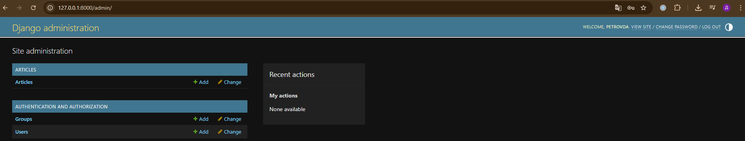
Рисунок 4. Административная панель

Задание:
- Перейдите во вкладку Articles и создайте 3 статьи, заполнив все поля.
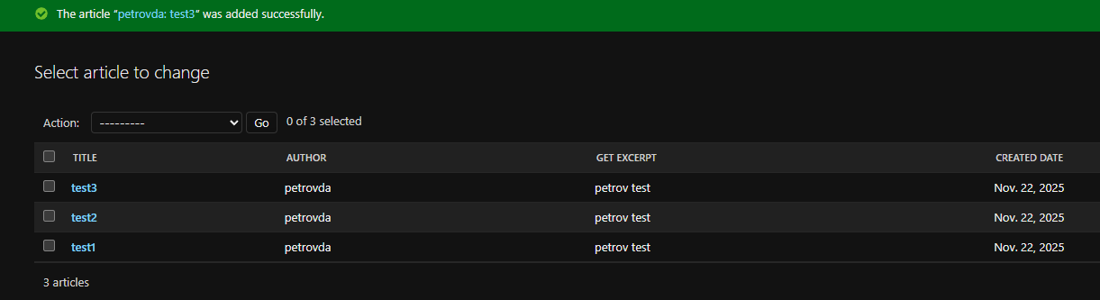
- С помощью программы управления базами данных sqlite3 (например, SQLite Manager) откройте файл вашей базы данных текущего проекта, который хранится в папке проекта с именем, объявленным в настройках проектах в переменной «DATABASES.NAME». Найдите созданные в предыдущем пункте задания экземпляры записей. Измените текст одной записи и название статьи для другой. Создайте еще одну статью.

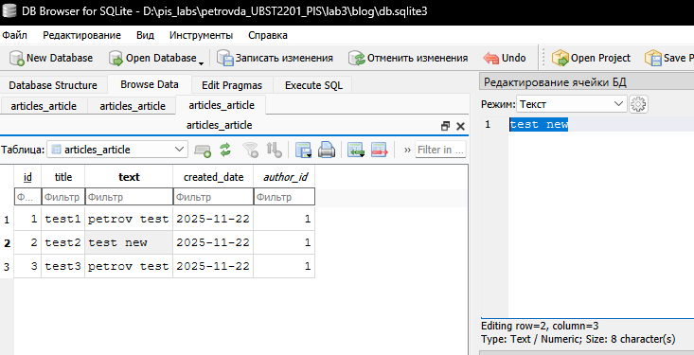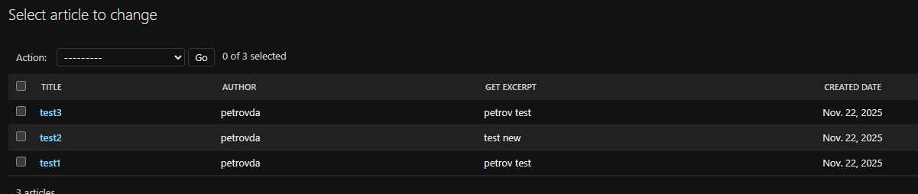

Динамическое генерирование шаблона для вывода всех экземпляров этой модели
В директории articles создайте папку templates, внутри которой создайте файл archive.html. В созданном файле шаблона в качестве названия страницы (тег <title>) укажите фразу «Архив статей». Затем в тег <body> добавьте 2 тега <div>:
<body>
<div class="header">
</div>
<div class="archive">
</div>
</body>
У первого тега <div> установлен класс header, а у второго – archive. Это помогает делать верстку понятной, потому что классы играют роль имен для каждого элемента, из названия класса становится понятно, для чего существует текущий элемент, а также помогает отличать нужные блоки друг от друга при установке стилей.
Во внутрь тега div с классом header добавьте изображение (например, логотип проекта). Пример добавления: <img src="{{ STATIC_URL }}img/logo.png" />
Во внутрь тега div с классом archive добавьте шаблон для отображения одной статьи. Так как у каждой записи есть название, автор, текст и время создания, для каждого поля записи нужно создать определенный элемнт в разметке страницы. Шаблон одного поста будет выглядеть так:
<div class="one-post">
<h2 class="post-title">{{ post.title }}</h2>
<div class="article-info">
<div class="article-author">{{ post.author.username }}</div>
<div class="article-created-date">{{ post.created_date }}</div>
</div>
<p class="article-text">{{ post.get_excerpt }}</p>
</div>

Поле «название» было помещено в тег <h2> c классом post-title, поля «автор» и «время создания» были помещены в один общий тег <div>, потому что в будущем эти два поля будут визуально находится на одной строке. Поле «текст» обрамлено тегом <p>, который означает один абзац текста (p – сокращение от «paragraph»). Ограничение на отображение только части текста статьи введено из-за того, что некоторые посты могут по размерам занимать несколько страниц, что, недопустимо при отображении списка сразу многих экземпляров.
Однако созданная разметка подходит для отображения одной статьи, а не нескольких. Для корректного отображения необходимо добавить цикл, который бы повторялся столько раз, сколько статей передано в контекст шаблона. Для этого существует шаблоный тег {% for item in list %}, практически идентичен циклу for языка Python. Переменная posts, передаваемая в шаблон, выполняет роль массива. Для того, чтобы разметка поддерживала отображение сразу многих записей, достаточно добавить строку начала цикла и строку его завершения:
{% for post in posts %}
<div class="one-post">
<h2 class="post-title">{{ post.title }}</h2>
<div class="article-info">
<div class="article-author">{{ post.author.username }}</div>
<div class="article-created- date">{{ post.created_date }}</div>
</div>
<p class="article-text">{{ post.get_excerpt }}</p>
</div>
{% endfor %}

Теперь шаблон готов.
В файле views.py в директории articles создайте представление archive, которое будет возвращать html-страницу со всеми созданными постами в текущем проекте. Код представления:
from models import Article
from django.shortcuts import render

def archive(request):
return render(request, 'archive.html', {"posts": Article.objects.all()})
Теперь необходимо настроить url, по которому будут отображаться все статьи проекта. Выполните это задание самостоятельно, указав Django, что при заходе пользователя на главную страницу нужно отображать список всех записей.
Задание:
- Откройте файл базы данных, где хранятся экземпляры статей текущего проекта, с помощью программы управления базами данных sqlite3 и добавьте новую запись в блог через менеджер базы;
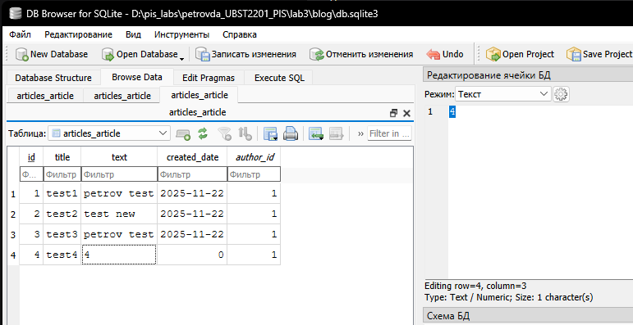
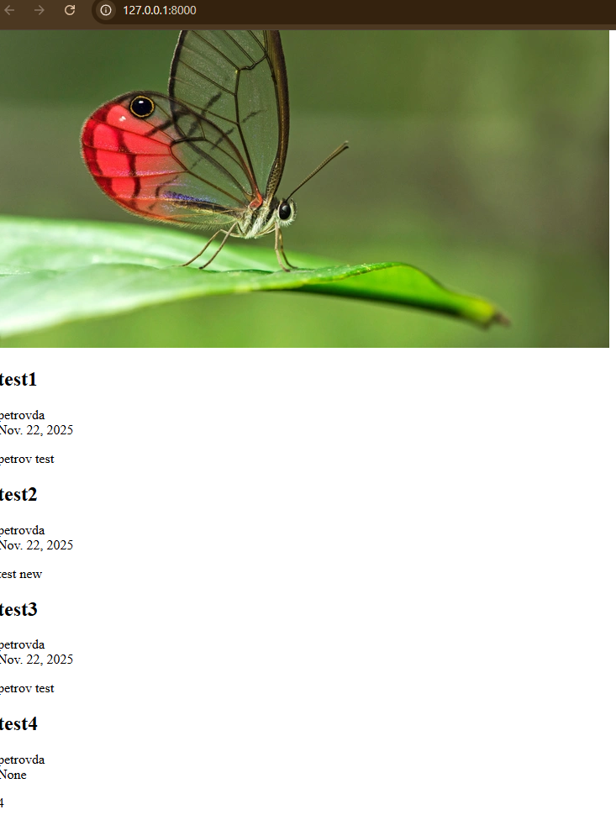
- Загрузите ваш проект на любой гит-репозиторий (GitHub, GitLab, Google Code, Bitbucket и т.п.).
https://github.com/zexnied/petrovda_UBST2201_PIS

